BÀI 1

Bài 1.1: KIỂM THỬ TIÊU ĐỀ TRANG WEB
Bảng testcase thiết kế:
Step # | Step Details | Input Data | Test Steps | Expected Results | Actual Results | Status
TC_TT_01 | Kiểm tra tiêu đề trang | URL: https://www.saucedemo.com | 1. Mở trang https://www.saucedemo.com 2. Lấy tiêu đề bằng driver.getTitle() 3. So sánh với giá trị Swag Labs | Tiêu đề trang hiển thị Swag Labs | Như mong đợi | PASS
TC_URL_02 | Kiểm tra URL trang | URL: https://www.saucedemo.com | 1. Mở trang https://www.saucedemo.com 2. Lấy URL bằng driver.getCurrentUrl() 3. Kiểm tra URL chứa saucedemo | URL hợp lệ và chứa saucedemo | Như mong đợi | PASS
TC_PS_03 | Kiểm tra Page Source | URL: https://www.saucedemo.com | 1. Mở trang https://www.saucedemo.com 2. Lấy mã nguồn bằng driver.getPageSource() 3. Kiểm tra source chứa Swag Labs | Page source chứa nội dung Swag Labs | Như mong đợi | PASS
TC_LF_04 | Kiểm tra hiển thị form login | URL: https://www.saucedemo.com | 1. Mở trang 2. Kiểm tra ô Username hiển thị 3. Kiểm tra ô Password hiển thị 4. Kiểm tra nút Login hiển thị | Form login hiển thị đầy đủ | Như mong đợi | PASS
TC_UI_05 | Kiểm tra ô Username có thể nhập | Username: standard_user | 1. Mở trang login 2. Nhập username vào ô Username | Có thể nhập dữ liệu vào ô Username | Như mong đợi | PASS
TC_UI_06 | Kiểm tra ô Password có thể nhập | Password: secret_sauce | 1. Mở trang login 2. Nhập password vào ô Password | Có thể nhập dữ liệu vào ô Password | Như mong đợi | PASS
TC_LG_07 | Thiếu username và password | Username: "" Password: "" | 1. Mở trang login 2. Không nhập dữ liệu 3. Nhấn Login | Hiển thị lỗi Username is required | Như mong đợi | PASS
TC_LG_08 | Sai username | Username: wrong_user Password: secret_sauce | 1. Mở trang login 2. Nhập username sai 3. Nhập password 4. Nhấn Login | Hiển thị lỗi username hoặc password không đúng | Như mong đợi | PASS
TC_LG_09 | Sai password | Username: standard_user Password: wrong_pass | 1. Mở trang login 2. Nhập username đúng 3. Nhập password sai 4. Nhấn Login | Hiển thị lỗi username hoặc password không đúng | Như mong đợi | PASS
TC_LG_10 | Đăng nhập hợp lệ | Username: standard_user Password: secret_sauce | 1. Mở trang login 2. Nhập username hợp lệ 3. Nhập password hợp lệ 4. Nhấn Login | Đăng nhập thành công và chuyển sang trang inventory | Như mong đợi | PASS

Các test case chạy automation gồm:
TC_TT_01 – Verify page title
TC_URL_02 – Verify page URL
TC_PS_03 – Verify page source
TC_LG_09 – Login with wrong password
TC_LG_10 – Login with valid credentials
Kết quả chạy automation:
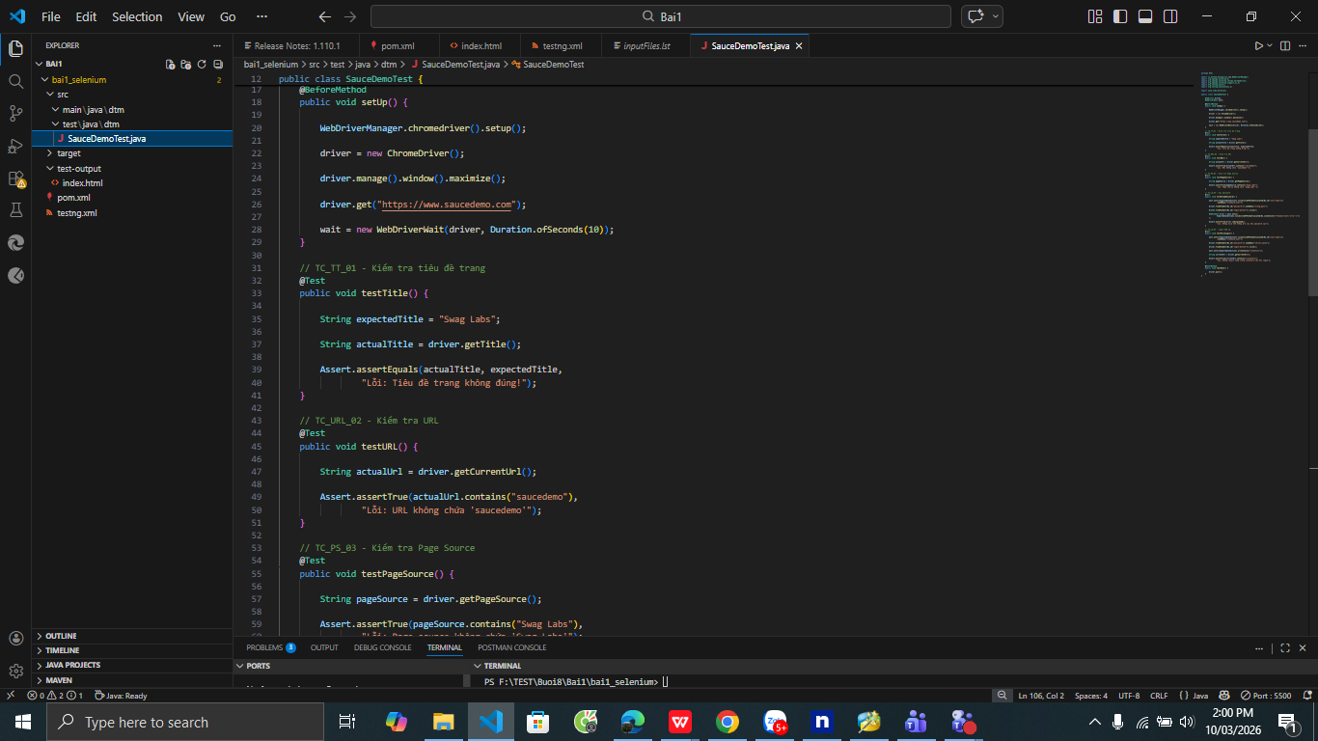
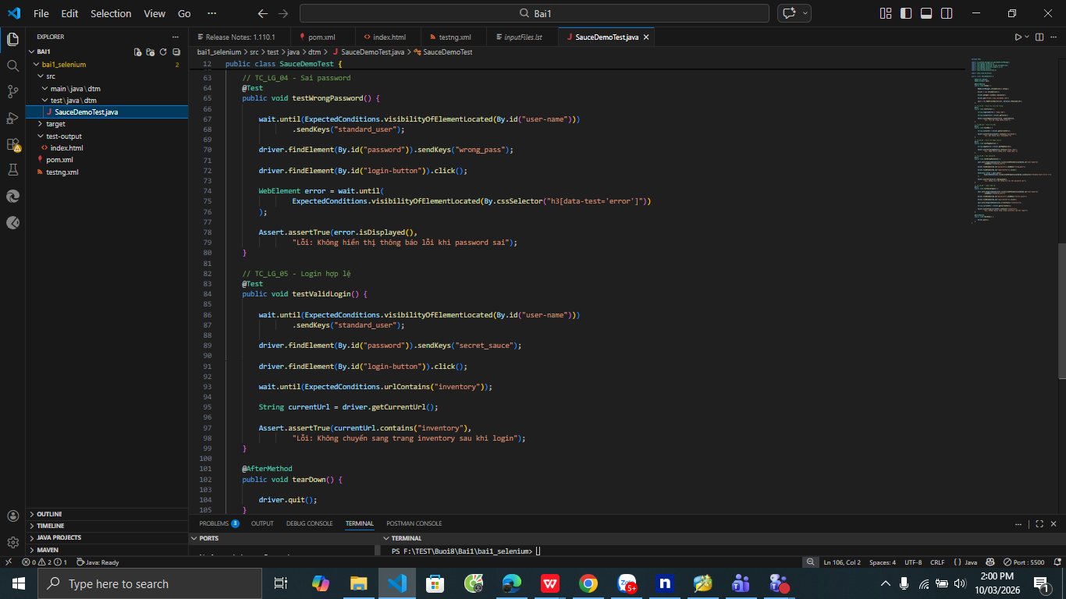
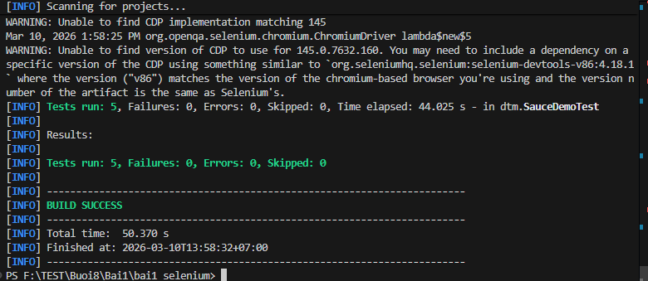

Bài 1.2:
Thiết kế test:
Step # | Step Details | Input Data | Test Steps | Expected Results | Actual Results | Status
1 | Open login page | https://www.saucedemo.com | Mở trình duyệt và truy cập trang | Trang login hiển thị | Trang login hiển thị | Pass
2 | Enter username | standard_user | Nhập username | Username được nhập | Username được nhập | Pass
3 | Enter password | secret_sauce | Nhập password | Password được nhập | Password được nhập | Pass
4 | Click Login | Login button | Nhấn Login | Chuyển sang inventory.html | Chuyển sang inventory | Pass

Step # | Step Details | Input Data | Test Steps | Expected Results | Actual Results | Status
1 | Open login page | URL | Mở trang login | Trang login hiển thị | Trang login hiển thị | Pass
2 | Enter username | standard_user | Nhập username | Username hợp lệ | Username hợp lệ | Pass
3 | Enter password | wrong_password | Nhập password sai | Password sai | Password sai | Pass
4 | Click Login | Login button | Nhấn Login | Hiển thị thông báo lỗi | Thông báo lỗi hiển thị | Pass

Step # | Step Details | Input Data | Test Steps | Expected Results | Actual Results | Status
1 | Open login page | URL | Mở trang login | Trang login hiển thị | Trang login hiển thị | Pass
2 | Leave username empty |  | Không nhập username | Username trống | Username trống | Pass
3 | Enter password | secret_sauce | Nhập password | Password hợp lệ | Password hợp lệ | Pass
4 | Click Login | Login button | Nhấn Login | Thông báo Username is required | Hiển thị lỗi | Pass

Step # | Step Details | Input Data | Test Steps | Expected Results | Actual Results | Status
1 | Open login page | URL | Mở trang login | Trang login hiển thị | Trang login hiển thị | Pass
2 | Enter username | standard_user | Nhập username | Username hợp lệ | Username hợp lệ | Pass
3 | Leave password empty |  | Không nhập password | Password trống | Password trống | Pass
4 | Click Login | Login button | Nhấn Login | Thông báo Password is required | Hiển thị lỗi | Pass

Step # | Step Details | Input Data | Test Steps | Expected Results | Actual Results | Status
1 | Open login page | URL | Mở trang login | Trang login hiển thị | Trang login hiển thị | Pass
2 | Enter username | locked_out_user | Nhập username | Username hợp lệ | Username hợp lệ | Pass
3 | Enter password | secret_sauce | Nhập password | Password hợp lệ | Password hợp lệ | Pass
4 | Click Login | Login button | Nhấn Login | Thông báo user locked out | Hiển thị lỗi | Pass

Testcase chạy automation:
package dtm.tests;

import dtm.base.BaseTest;
import dtm.pages.LoginPage;
import org.testng.Assert;
import org.testng.annotations.Test;

public class TC_DangNhapTest extends BaseTest {

@Test(description = "Login success with valid username/password")
public void testLoginSuccess() {

getDriver().get("https://www.saucedemo.com/");

LoginPage loginPage = new LoginPage(getDriver());

loginPage.dangNhap("standard_user","secret_sauce");

Assert.assertTrue(
loginPage.daVaoInventory(),
"Login success failed - did not redirect to inventory.html"
);
}

@Test(description = "Login with wrong password")
public void testLoginWrongPassword() {

getDriver().get("https://www.saucedemo.com/");

LoginPage loginPage = new LoginPage(getDriver());

loginPage.dangNhap("standard_user","wrong_password");

String error = loginPage.layThongBaoLoi();

Assert.assertNotNull(error,"Error message should appear");

Assert.assertTrue(
error.contains("do not match"),
"Expected wrong password message but got: " + error
);
}

@Test(description = "Login with empty username")
public void testLoginEmptyUsername() {

getDriver().get("https://www.saucedemo.com/");

LoginPage loginPage = new LoginPage(getDriver());

loginPage.dangNhap("","secret_sauce");

String error = loginPage.layThongBaoLoi();

Assert.assertNotNull(error,"Error message should appear");

Assert.assertTrue(
error.contains("Username is required"),
"Expected 'Username is required' but got: " + error
);
}

@Test(description = "Login with empty password")
public void testLoginEmptyPassword() {

getDriver().get("https://www.saucedemo.com/");

LoginPage loginPage = new LoginPage(getDriver());

loginPage.dangNhap("standard_user","");

String error = loginPage.layThongBaoLoi();

Assert.assertNotNull(error,"Error message should appear");

Assert.assertTrue(
error.contains("Password is required"),
"Expected 'Password is required' but got: " + error
);
}

@Test(description = "Login with locked user")
public void testLoginLockedUser() {

getDriver().get("https://www.saucedemo.com/");

LoginPage loginPage = new LoginPage(getDriver());

loginPage.dangNhap("locked_out_user","secret_sauce");

String error = loginPage.layThongBaoLoi();

Assert.assertNotNull(error,"Error message should appear");

Assert.assertTrue(
error.contains("locked out"),
"Expected locked out message but got: " + error
);
}
}
